
广工资源在线
更多试卷、资料尽在公众号

[日期]

[公司地址]
广东工业大学试卷参考答案及评分标准 ( A卷 )

课程名称: 概率论与数理统计C 。
考试时间: 2013 年 5 月 30 日 (第14周 星期四 )
- 选择题（每小题5分，共30分）
1.A;
2. B;
3. B;
4. D;
5.A;
6.D
二、填空题（每小题5分，共30分）
1. 4/7;
2. n/2;
3. 2/3;
4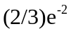;
5. 1/12;
6. 54;
三、计算题（每小题10分，共40分）
1.解: P(B)=P(B|A₁)+ P(B|A₂)+ P(B|A₃)
=0.1×1 + 0.6×0.6 + 0.3×0.05
= 0.475 ……5分

P(A1|B)= P(B|A₁) P(A₁)/ P(B)
=(1×0.1)/0.475
=1/3 ……5分

2.解：

解: 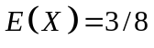……3分
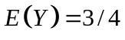……3分

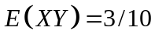……2分
所以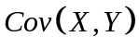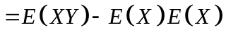=3/160, ……2分

3.解：
(1)由联合密度函数的归一性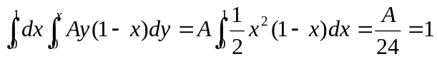，
所以 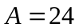．……3分

(2) 因为
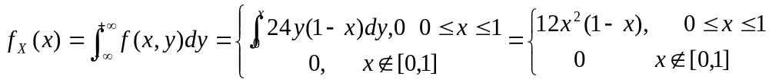
……2分

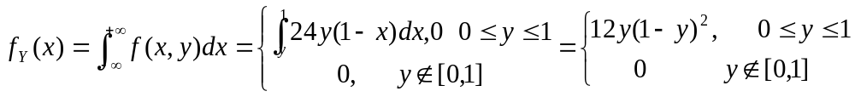
……2分

(3) 不独立；……3分

4.解:写出中心极限定理给5分，得出具体结果再给5分。中间步骤酌情给分。
利用中心极限定理可得所求的概率近似为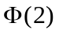(用标准正态分布函数表示）.

